1. Модели разработки ПО.
Модели разработки – это, как коробка пиццы. Ты ее открываешь, а там каждый кусок сделан по разному. Но в конце концов каждый кусок получился почти одинакового качества. (Шутка)
Ни одна описанная модель разработки не является универсальной, лучшей. Для каждого продукта подходит своя модель разработки.
Водопадная модель (Waterfall model). Каждая стадия разработки идет последовательно. Пока одна стадия не завершает свою работу, разработка не переходит на следующую стадию. Когда разработка завершается только тогда начинается процесс тестирования. То есть тестирование не начинает свою работу на стадии написания кода программы или приложения.
V-образная модель. Эта модель представляет собой измененную форму водопадной модели. Включает те же стадии, что и водопадная модель. Но отличие в том, что модель основана на объединении фазы тестирования с каждой соответствующей стадией разработки. Разработка каждого шага напрямую связана с этапом тестирования. Следующая фаза начинается только после завершения предыдущей. Каждый этап разработки, напрямую связан с тестированием этого этапа.
Итерационная инкрементальная модель.
В итерационной инкрементальной модели целая разработка ПО делится на различные проекты (итерации). То есть разработка разделена на более мелкие легко создаваемые модули. Каждый модуль может включать стадии водопадной или V-образной модели.
Спиральная модель.
В спиральной модели особое внимание уделяется управлению рисками. А сама модель является частным случаем итерационной инкрементальной модели. Спираль поделена на 4 фазы:
- определение целей,
- оценка и разрешение рисков,
- разработка и тестирование,
- планирование следующей итерации.

Гибкая модель.
Основа гибкой методологии — разбиение проектов на маленькие рабочие кусочки (итерации), которые могут включать в себя спирали. При этом важно помнить о agile-манифесте, смысл которого заключается в том, что:
Общение и люди важнее инструментов и процессов;
Работающий продукт важнее полной документацией;
Приоритет сотрудничества с заказчиков над утверждением контракта;
Приоритет готовности меняться над следованием первоначально созданному плану.
В «гибкой» методологии разработки после каждой итерации заказчик может наблюдать результат и понимать, удовлетворяет он его или нет.

Примеры.
Waterfall model (водопадная или каскадная модель) в полном объеме для процессов разработки современных ПО не используются, может применяться для отдельных частей, для мелких задач. Применяются для следующих компаний:
-IBM
-Microsoft IT
-Toyota
В прежние времена водопадная использовалась для разработки корпоротивных приложений, таких как Customer Relationship Management (CRM), Human Resource Management (HRM).
V-образная модель разработки ПО используется в авиастроении, в создании медицинского ПО, где устанавливаются жесткие требования.
Итерационная инкрементальная модель
ООО «Баланс-Платформа»
Спиральная модель
Microsoft также использует спиральную модель SLC для запуска новых версий Windows. Программное обеспечение, используемое для создания диаграммы Gant, также было создано с использованием спиральной модели. Этим крупным отраслям легко использовать спиральную модель для крупных проектов, потому что проект связан с высоким риском и нацелен на большую аудиторию.
Гибкая модель
ООО «СОФТ-АРТЕЛЬ»
Точка ПАО Банка «ФК Открытие»
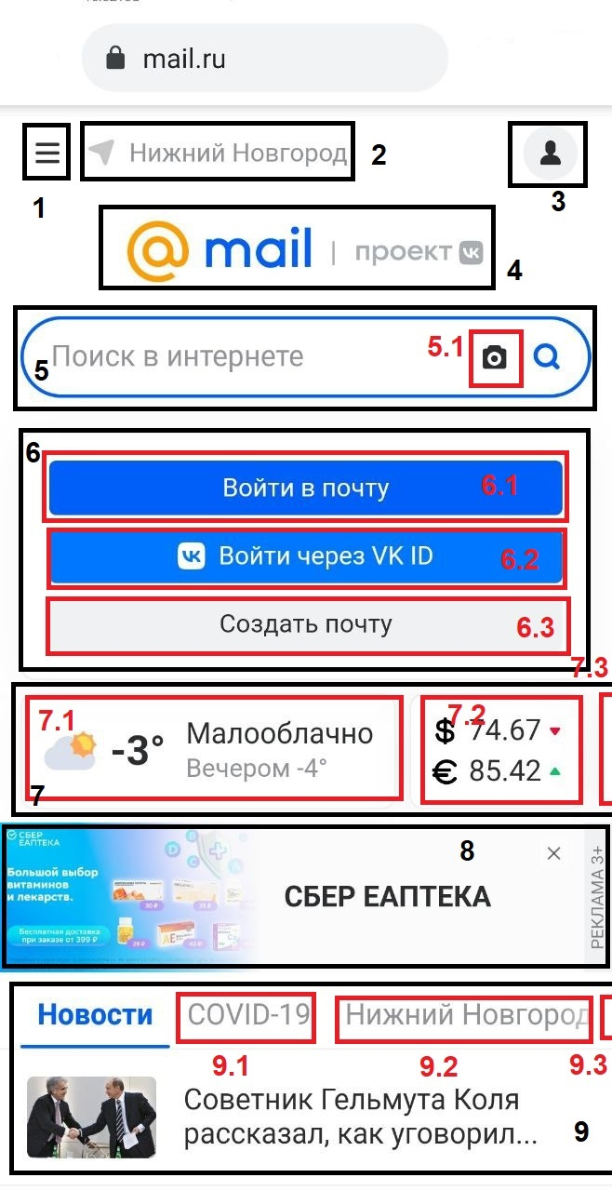
2)

Модули экранной формы:
1 – меню вкладок
2 – местоположение
3 – Профиль
4 – переход на главную страницу (Обновление страниц)
5 – Поисковая строка
5.1 – Поиск по фотографии
6 – модуль эл.почты:
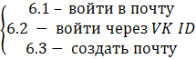
7 – информационный стенд
7.1 - Погода
7.2 – Курс валюты
7.3 – прокрутка стенда
8 – реклама
9 – новостной стенд
9.1 – новости о COVID-19
9.2 – новости в городе по местоположению
9.3 – прокрутка новостного стенда

